Universidad de colima

comunicaciones ópticas

José Moctezuma Hernández

Ignacio Martínez Guzmán

practica 1

leyes de reflexión y refracción

6 de septiembre

**Experiencias Adquiridas:**

**¿Cuáles fueron los errores cometidos durante las actividades?**

No configurar bien los medios, los cálculos hacerlos sin una calculadora

**¿Cuáles serian las acciones positivas encontradas al desarrollar las actividades?**

pude averiguar cuales eran los ángulos de refracción y reflexión de diferentes medios

**¿Qué conceptos y/o teorías aprendimos?**

Las leyes de Snell

**De lo aprendido, ¿Qué conceptos, ideas o conocimientos puedo agregar a los que ya tenia anteriormente sobre el tema?**

Como diferentes medios actuaban diferente para el haz de luz

**40°**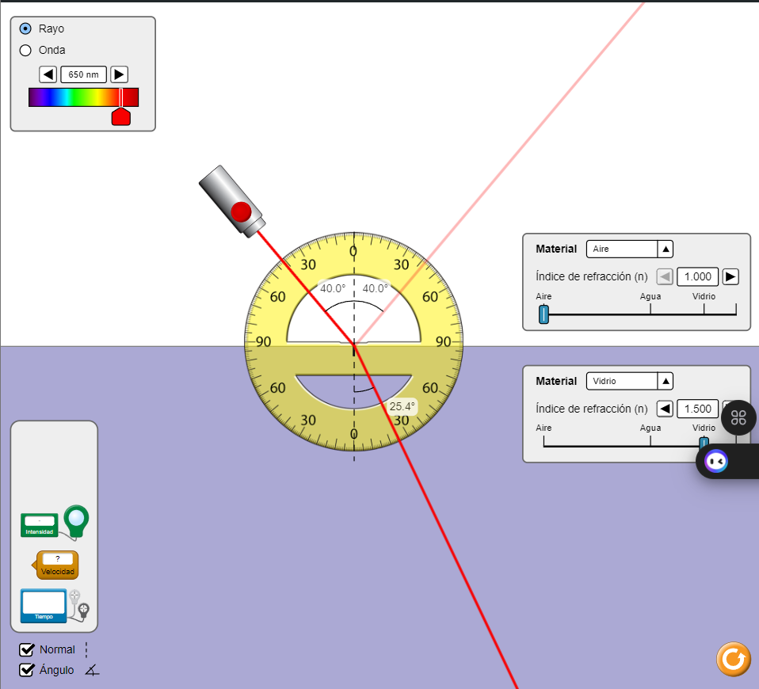

**30°  
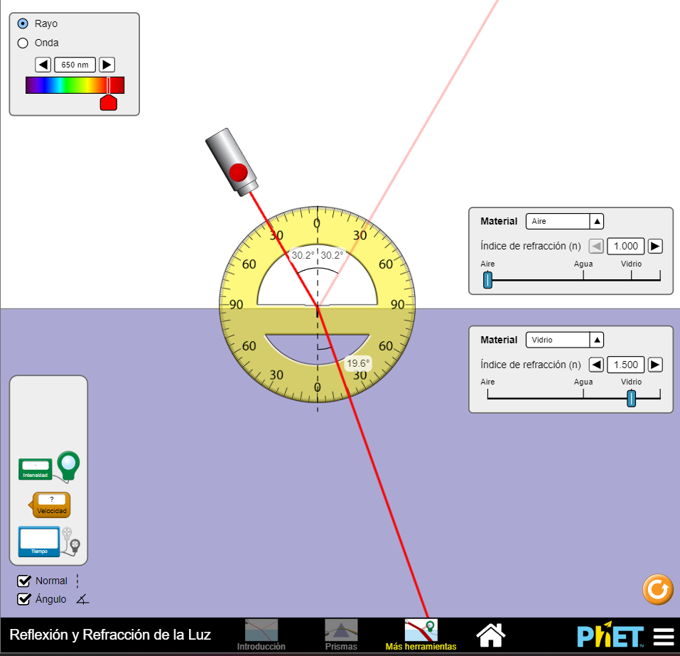**

**35°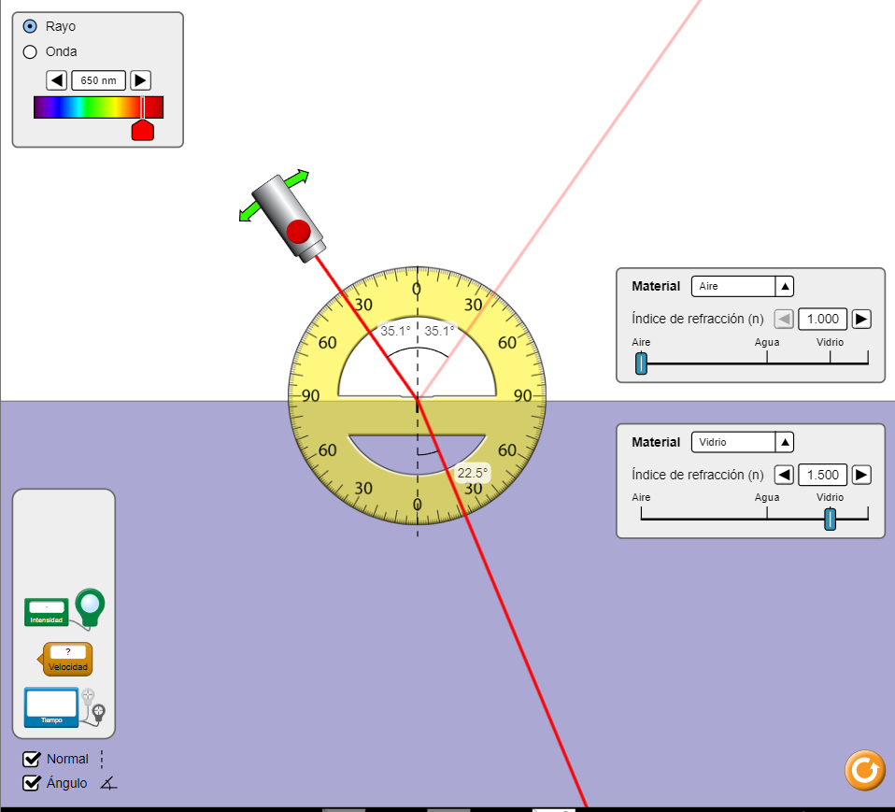   
Resumen:**

La reflexión de luz ocurre cuando los rayos luminosos chocan con un medio de diferente densidad y retornan al medio inicial, puede ocurrir en superficies como espejos o agua

**Leyes de la reflexión de la luz:**

**Primera ley:** el rayo incidente, el rayo reflejado y la normal a la superficie en el punto de incidencia se encuentra en el mismo plano

**Segunda ley:** El ángulo de incidencia es igual al ángulo de reflexión, es decir, el ángulo formado por el rayo incidente con la normal es igual al ángulo formado por el rayo reflejado

**Refracción de la luz:** Es el cambio de dirección que experimenta la luz cuando pasa de un medio a otro con diferente densidad óptica, como cuando la luz pasa del aire al agua. Este fenómeno se debe a un cambio en la velocidad de la luz en los diferentes medios

**Leyes de la refracción de la luz:  
Primera ley:** El rayo incidente, el rayo refractado y la normal en el punto de indecencia se encuentran en el mismo plano

**Segunda ley (ley de Snell):** El producto del índice de refracción del primer medio y el seno del ángulo de incidencia es igual al producto del índice de refracción del segundo medio en el seno del ángulo de refracción $n_{1 ×\sin{(0_{1})} = n_{2 }* \sin{{(0}_{2})} }$

**Índice de refracción:** Es una medida que describe cómo se reduce la velocidad de la luz en un medio en comparación con su velocidad en el vacío. Se define como $n=\frac{c}{v}$ donde *c* es la velocidad de la luz en el vacío y *v* la velocidad de la luz en el medio

**Angulo límite:** Es el ángulo de incidencia en el cual el rayo refractado forma un ángulo de 90° con la normal, es decir, se refracta tangencialmente a la superficie. Mas allá de este ángulo, ocurre la reflexión interna total, donde la luz no pasa al segundo medio, si no que se refleja completamente dentro del primer medio